Eservices与MDM环境配置

一：SanjelProgramManagement与MDM的集成

1.首先 将commonlibrary项目切换到分支进行编译：

分支地址：<https://184.69.193.254:9880/SanjelCommonLibrary/branches/v20180929>

2．Commonlibrary编译无误之后，将sanjelProgramManagement切换到分支进行编译

分支地址：<https://184.69.193.254:9880/SanjelClientSolutionTool/branches/v20181018>

3.下载或者更新MDM项目进行编译并且启动API项目：

地址：<https://metashare.ca:9880/eServiceMDM/trunk>

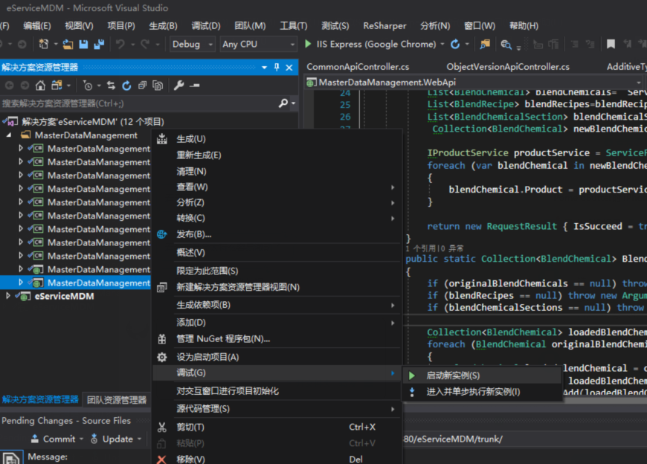

提醒：保证api连接的数据库是你的数据库，我这里是本地，所以用的是localhost.根据你需要的连接库去修改连接字符串就好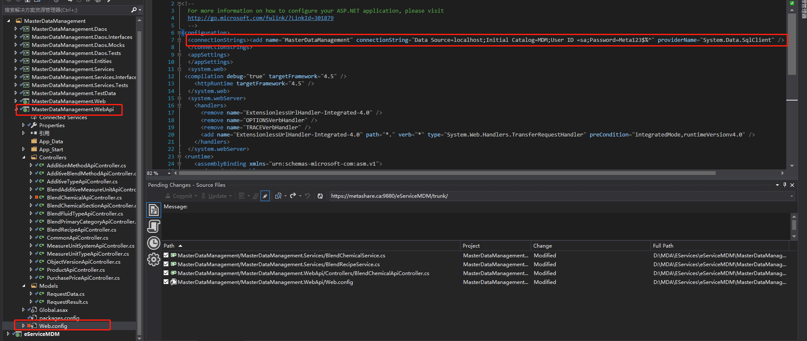

4.启动好API项目之后，复制地址（比如我的地址为 <http://localhost:61039/）到sanjelProgramManagement项目中ProgramManagement的App.config>中，如下图，如果app.config中没有<add key="EServiceApiAddress" value="你刚才复制的api地址 "/>自己新加一行。

Wcf服务 是eservice项目的配置，这里就不详细说明了。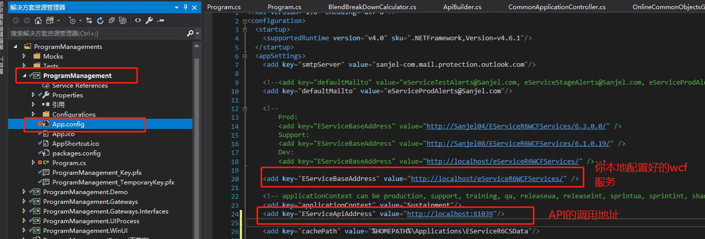

5.配置好之后。运行ProgramManagement项目。如若出现下面异常，wcf服务没启动。启动wcf服务在运行。

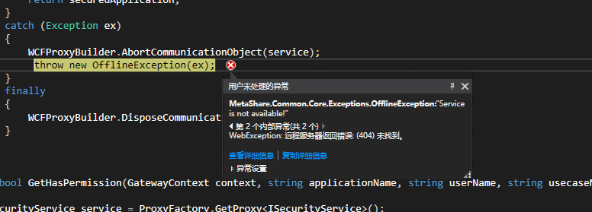

出现如下图，就说明已经启动成功

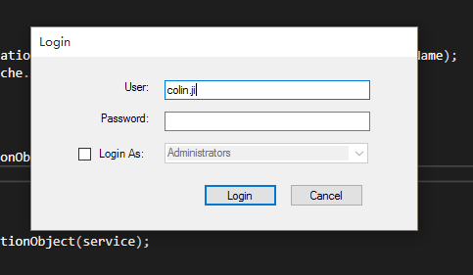

输入账号密码登陆，出现如下图信息，说明已经成功。

